ИСТОРИЯ ПОЯВЛЕНИЯ
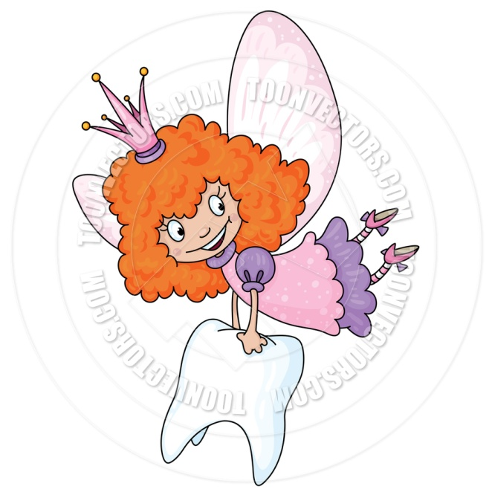
Сказку, персонажем которой был мышонок Перес (выполнявший роль Зубной Феи), в конце 19 века придумал испанский писатель Луис Колома для юного короля Альфонсо XIII, у которого в восьмилетнем возрасте выпал первый молочный зуб.
История о Зубной Фее очень быстро обрела популярность в Испании, а затем добралась и до других европейских стран. Во Франции Перес так и остался мышонком, а в британских сказках он превратился в фею с крылышками, которая действует так же, как испанский и французский персонажи – ночью обменивает выпавший молочный зуб, спрятанный под подушку, на деньги или подарок.
В 2010 году, после выхода в прокат одноименного фильма, популярность зубной феи достигла апогея.

ЗАЧЕМ НУЖНА ЗУБНАЯ ФЕЯ?

Миф о Зубной Фее можно отнести к разряду полезных – в этом случае ребенок получает компенсацию за боль, связанную с потерей зуба. Исследователи обнаружили, что вера в Зубную Фею помогает малышу преодолеть боль и страх, связанные с потерей первого зуба. Как ни странно, вера в сказочного персонажа помогает и родителям - если ребенок верит в сказку, значит, он еще не вырос и не стал взрослым.

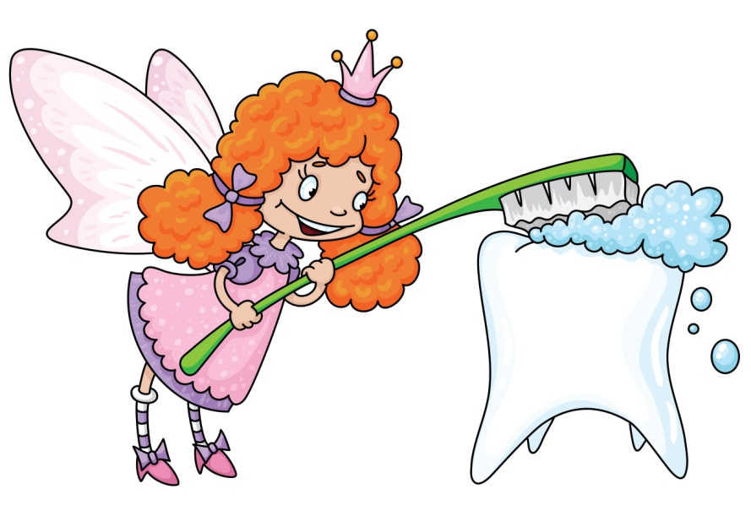
Писатель Вики Лански (Vicki Lansky) советует родителям рассказывать, что за здоровый зуб дети получат большее вознаграждение, чем за испорченный кариесом. Это позволит привить малышам привычку ухаживать за полостью рта и чистить зубы два раза в день.

В этом ритуале можно рассмотреть и важный мистический смысл. Во многих культурах считалось, что различные фрагменты тела человека могут быть использованы для наведения порчи и других малоприятных ритуалов. Суеверные славяне, например, стараются, чтобы в чужие руки не попали обрезанные ногти или волосы с расчески. Понятно, что легенда о Зубной Фее помогает родителям собрать молочные зубы своего ребёнка и тем самым обеспечивают его безопасность.

Доктор Харриет Холл, известный в США борец со лженаукой в медицине, всегда приводит Зубную Фею в качестве примера того, как явления, не имеющие никакого отношения к реальности, оставаясь выдумками, прочно занимают место в нашей жизни. В этом Зубная Фея похожа на гомеопатию или иглоукалывание.

Традиции других стран
В Индии, Японии, Китае, Корее и Вьетнаме первый молочный зуб принято выкладывать на крышу, если он выпал из нижней челюсти, и под пол, если он выпал из верхней челюсти. Считается, что после этого ребенок взамен получит «зуб мыши», который будет расти всю жизнь.
В Ираке, Иордании, Палестине, Египте и Судане существует традиция бросать молочный зуб в небо, к солнцу или Аллаху. Эта традиция берет свое начало в 13 веке.

Интересные факты о зубах
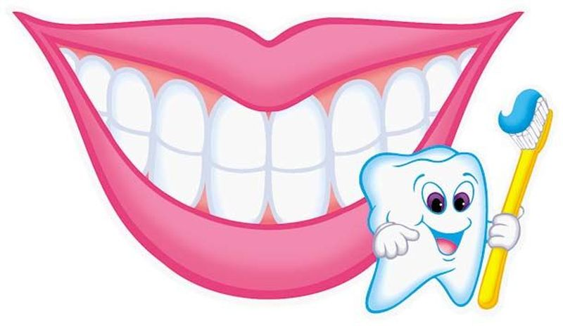
- По легенде, во рту у Будды было 40 зубов. А у первого человека — Адама — 30 зубов. От этого числа и происходит количество дней в месяце.
- Как известно, у обычного человека на протяжении жизни зубы меняются дважды: вначале появляется 20 молочных зубов, а затем 32 истинных зуба. Кстати, название «молочные зубы» дал Гиппократ, который был убежден, что самые первые зубы ребенка формируются из молока.
- Как ни странно, учёными доказано, что какао-порошок, входящий в состав шоколада, содержит вещества, препятствующие образованию кариеса.
- Первая электрическая зубная щетка была запатентована в Щвейцарии после Второй мировой войны. Она работала от электрической сети. Хотя многим эта идея показалась странной, но электрическая зубная щетка быстро завоевала популярность. Сейчас 12% людей во всём мире пользуются электрической зубной щёткой.
- Самым дорогим зубом в мире считался зуб Исаака Ньютона, проданный в 1816 году за 3,300$. Купивший его аристократ, вставил этот зуб в свой перстень.
- У улитки около 25 000 зубов.
- Аборигены племени Майя красили зубы бирюзой и нефритом, вставляли в зубы дорогие камни. А любимые женщины пиратов Карибского моря щеголяли зубами, сделанными из брильянтов.
- Люди, которые чистят зубы три раза в день, реже страдают от избыточного веса. К такому выводу пришли японские ученые. Как сообщается, они изучили образ жизни 14 тыс. человек.
- Самый опасный спорт для зубов — это хоккей. 68 процентов профессиональных хоккеистов потеряли на поле хотя бы по одному зубу.
- Доказано медициной, наличие крепких зубов непосредственно отражается на памяти человека.
- 99% всего кальция в организме находится в зубах.
- Вы когда-нибудь задавались вопросом, сколько раз можно заново изобретать зубную щетку? Представьте себе, по данным статистики с 60-х годов прошлого века было запатентовано более 3000 моделей зубных щеток!
- Наиболее экзотические варианты зубных щеток:
* ионизированная щетка, действие которой основано на взаимодействии разнополярных зарядов;
* щетка с тремя головками, позволяющая чистить зуб с трех сторон сразу;
* щетка с автоматически впрыскивающимся чистящим раствором
-электрическая зубная щетка со встроенным таймером.
- В древнем Риме патриции нанимали специальных рабов для чистки зубов.
- Как выяснилось, больше всех боятся зубных врачей руководители предприятий (67% боятся), а также домохозяйки (72%). А меньше всего страх перед стоматологом испытывают военнослужащие (72% не боится).
- Сахар был впервые добавлен в жевательную резинку ИМЕННО стоматологом (Уильямом Семплем в 1869 году). Кстати, электрический стул тоже был изобретен стоматологом.
- Зубы могут очень долго храниться, не поддаваясь воздействию воды, щелочей, и выдерживают температуру до 1000 градусов.
- Не так давно зубные протезы были популярным свадебным подарком на Британских островах. Люди ожидали, что скоро потеряют все зубы и сами ускоряли процесс удаления зубов в молодом возрасте.
- По закону штата Вермонт (США) женщина не имеет права носить зубные протезы без письменного разрешения ее мужа.
- В Китае существует даже национальный праздник: «День любви к своим зубам», он проходит 20-го сентября.
- В 1999 году в городе Финикс (США) прошла акция «За здоровую улыбку». 1300 американских школьников, выстроившись в форме зубной щетки, одновременно чистили зубы в течение 3 минут 3 секунд.
- Немецкие ученые выяснили, что употребление двух грейпфрутов в день значительно снижает риск заболеваний в ротовой полости.
- В средние века, для укрепления расшатанных зубов, стоматологи рекомендовали привязывать к челюсти лягушку.
- Зубная эмаль — самая твердая ткань, производимая организмом человека.
- Зубная паста была изобретена египтянами примерно 5000 лет назад и представляла собой смесь вина и пемзы.
- Первые зубные щетки появились в Китае ВСЕГО около 500 лет назад. Материалами для них служили свиная щетина, конский и барсучий волос.
- Благодаря твердости алмаза, большинство этих камней идёт на изготовление стоматологических боров. И только около 20% алмазов обрабатываются ювелирами.
- Американскими стоматологами используется около 13 тонн золота в год для изготовления золотых коронок.
- Древние японские стоматологи удаляли зубы голыми руками.
- Зуб — единственная часть человеческого организма, которая неспособна к самовосстановлению. Зато у слонов новые зубы могут вырастать до 6 раз.
- В китайском городе Куланг существует аж 7 организаций по сбору использованных зубочисток. За каждый килограмм зубочисток такая организация выплачивает 1 доллар.
- Магазинам в штате Род-Айленд (США) законом запрещено продавать зубные щетки в субботу.
- Если вы правша, то большую часть пищи вы пережевываете на правой стороне челюсти, и наоборот, если вы левша, то на левой.
- Кстати, абсолютная сила жевательных мышц может достигать силы 390 кг. Конечно такое давление сможет выдержать не каждый зуб, и поэтому обычное жевательное давление равняется 9-15 кг (ну максимум 100 кг, если вы грызёте орехи).
- Если у одного из однояйцевых близнецов не хватает того или иного зуба, как правило, такой же зуб отсутствует и у другого близнеца.

